实验课程名称： 单片机及嵌入式系统原理B
实验项目名称 | 实验六 STM32 WIFI摄像头实验 |  |  | 实验成绩
实 验 者 | 胡姗 | 专业班级 | 信息2001 | 组 别 | 无
同 组 者 | 无 |  |  | 实验日期 | 2023年 2月19日
第一部分：实验预习报告（包括实验目的、意义，实验基本原理与方法，主要仪器设备及耗材，实验方案与技术路线等）
一、实验目的
1、熟悉MDK创建和配置STM32工程项目的基本流程；
2、熟悉STM32官方库文件的应用；
3、熟悉STM32wifi通信的相关知识；
4、了解STM32DCMI数字摄像头接口的应用；
5、熟悉摄像头ov5640的基本原理。

二、实验内容
本次实验通过用C语言编写STM32wifi摄像头实验，在官方例程的基础上，可以进行二次开发，实现实时采集摄像头的视频信号，并能够在同一网关下实时传输到PC端进行显示。建立正确的嵌入式开发编程理念，以及在嵌入式系统中相应的开发流程，理解无线网络通信的基本概念，在同一网关下进行无线传输视频信号，对摄像头ov5640的工作原理有一定的了解，能清楚通信过程以及程序代码的阅读分析。
三、实验基本原理
1. 基本单片机硬件知识、单片机软件编程语言、程序创建和调试的基本方法、程序下载的基本操作、摄像头ov5640的使用说明是、无线网络通信的基础知识、STM32DCMI数字摄像头接口的应用。
2. 硬件：STM32挑战者开发板， JTAG下载盒一个，摄像头OV5640,电源线一根。
软件：STM32官方库；PC操作系统 Windows 98、Windows 2000 或 Windows XP；KEIL MDK集成开发环境；串口转usb驱动。

第二部分：实验过程记录（可加页）（包括实验原始数据记录，实验现象记录，实验过程发现的问题等）

1、配置需要连接的热点网络名和热点密码，在实验室环境下，可以用自己的手机打开热点，找到相应的账号和密码。
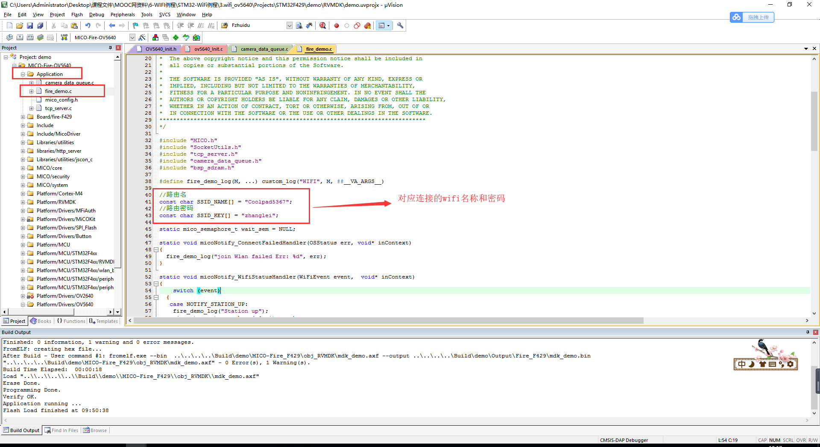

2、ov5640搭载到stm32核心开发板上的DCMI输出接口上，上电之后下载刚刚修改过的程序到核心板中，当核心板中对应的灯亮时代表视频信号已经在进行传输中。
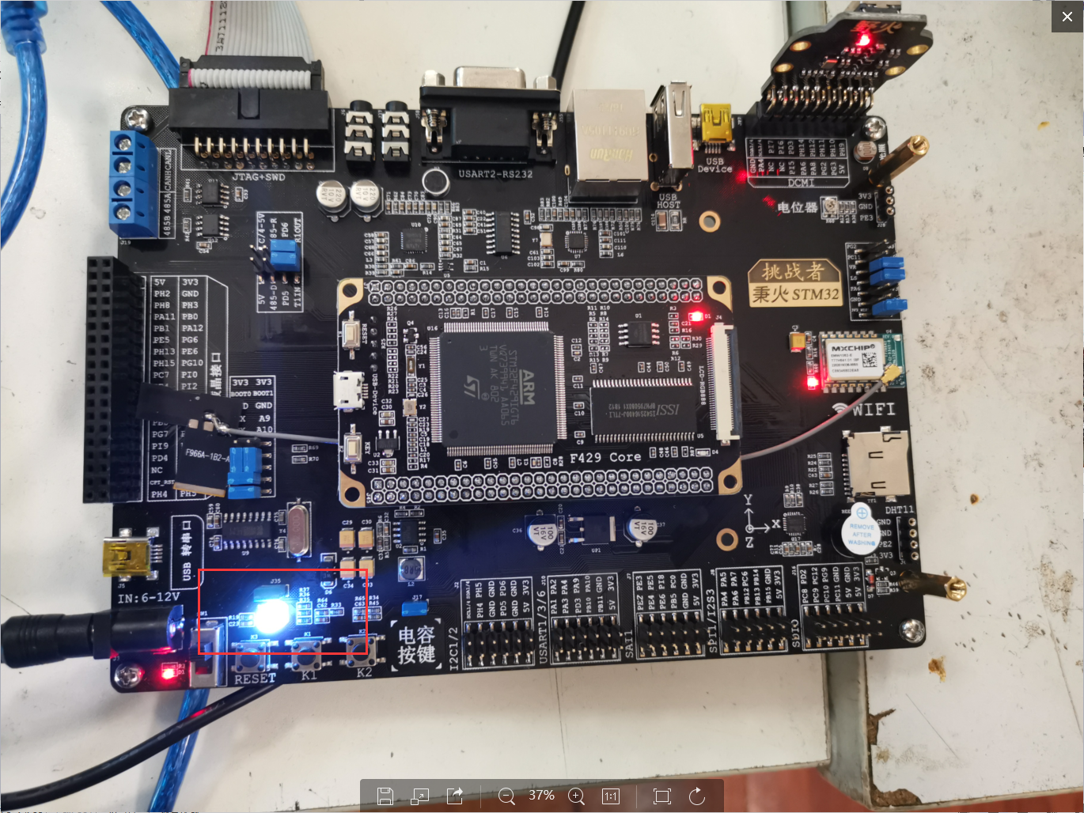

3、打开摄像头调试助手，输入IP地址和端口号。
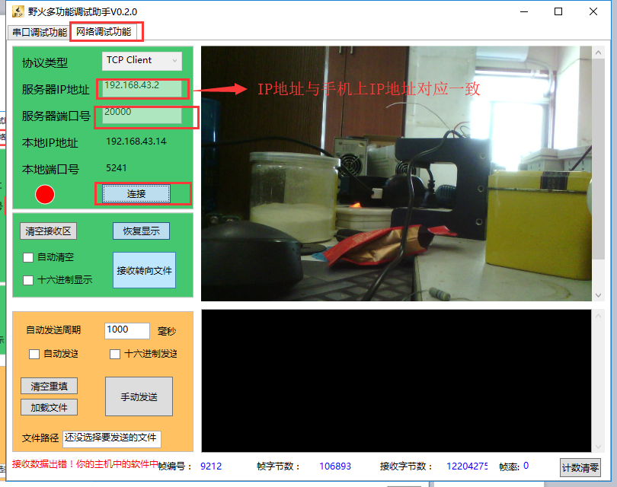
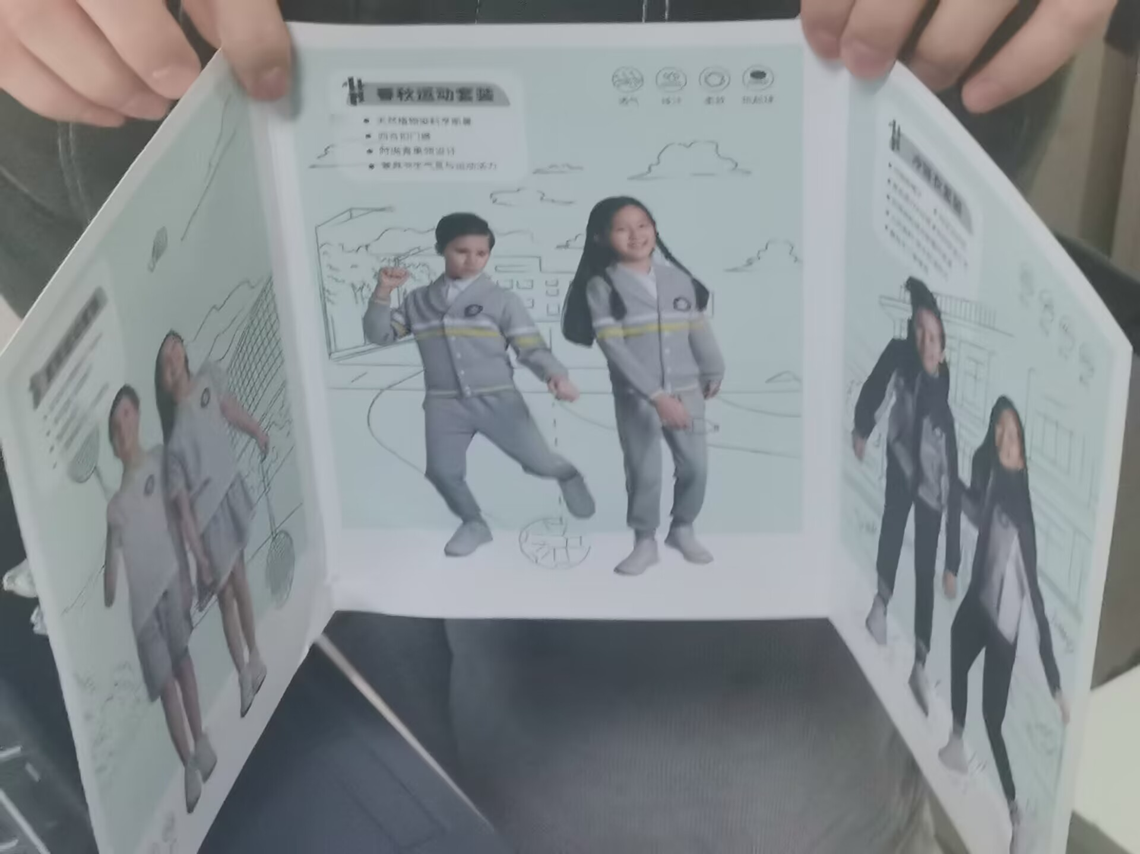

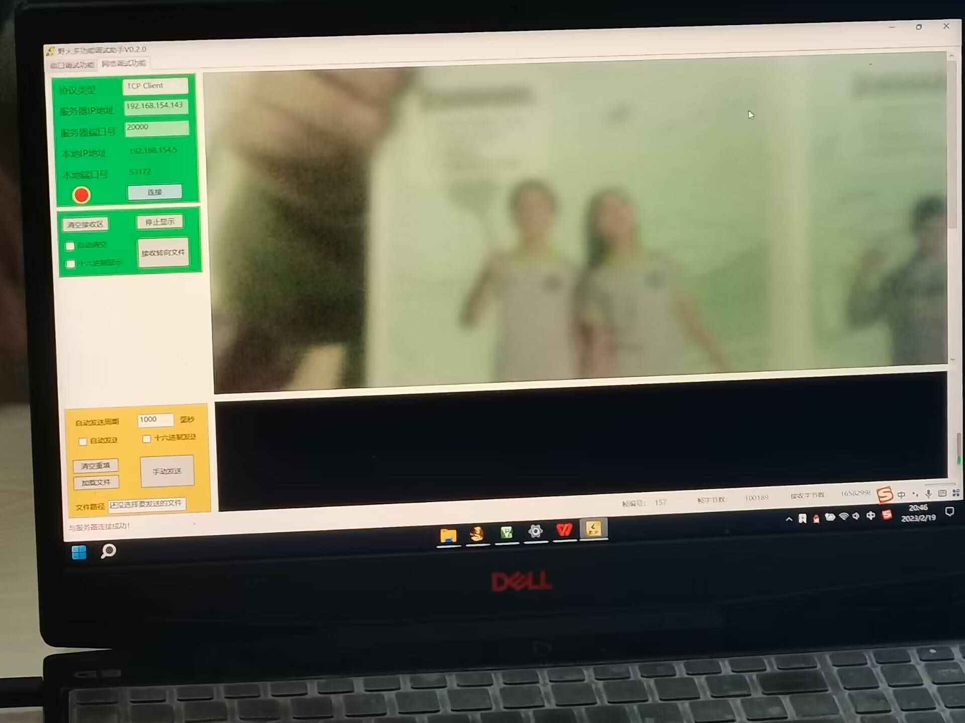

教师签字__________

第三部分 结果与讨论（可加页）
一、实验结果分析（包括数据处理、实验现象分析、影响因素讨论、综合分析和结论等）
本次实验是基于STM32单片机和WIFI模块的摄像头实验，通过实验了解STM32与WIFI
模块的串口通信、摄像头采集和WIFI模块上传数据等知识，并能够实现远程实时监控功能。
在实验中，我们使用OV5640摄像头采集图像数据，并通过WIFI模块将数据上传到服务器上。
二、小结、建议及体会
本次实验让我初步了了STM32与WIFI模块的串口通信、摄像头采集和WIFI模块上传数据等技能，又拓展了对STM32单片机在实际应用中的认识和理解，为后续继续学习嵌入式相关知识奠定了基础，提高了在实验中解决问题的能力。

